[**2002年北京高考理科综合真题及答案**](https://www.51test.net/show/10152319.html)

**第I卷（选择题 共120分）**

在下列各题的四个选项中，只有一个选项是符合题目要求的。

以下数据可供解题时参考：

原子量：H 1 C 12 N 14 O 16 Na 23 P 31 Cl 35.5 Ca 40 Fe 56 Cu 64

1．下列各类人群中，一段时期内人体摄入和排出的氮量基本相等的是

A 健康儿童 B 重创伤恢复期病人 C 健康成年男子 D 禁食期病人

2．下列关于细胞周期的叙述，正确的是

A 成熟的生殖细胞产生后立即进入下一个细胞周期

B 机体内所有的体细胞处于细胞周期中

C 抑制DNA的合成，细胞将停留在分裂期

D 细胞分裂间期为细胞分裂期提供物质基础

3．番茄种子播种在苗床上，在适宜的条件下，第6天子叶展开，第9天幼叶出现。研究人员从种子到幼苗形成期间每天测定其干重，并绘制成曲线。下面四个曲线图中，正确的是

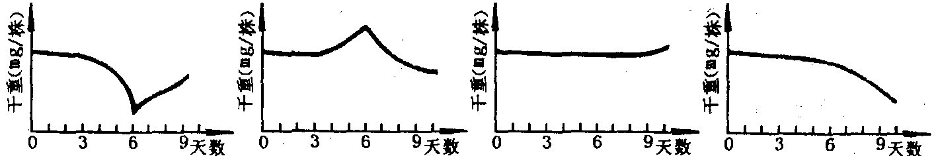

A B C D

4．一只羊的卵细胞核被另一只羊的体细胞核置换后，这个卵细胞经过多次分裂，再植入第三只羊的子宫内发育，结果产下一只羊羔。这种克隆技术具有多种用途，但是不能

A 有选择地繁殖某一性别的家畜 B 繁殖家畜中的优秀个体

C 用于保存物种 D 改变动物的基因型

5．自然界中生物种内及种间是相互作用、相互影响的。下述观点不正确的是

A 林鸽群较大时被苍鹰捕食的几率降低

B 鲈鱼有时捕食鲈鱼的幼鱼，这有利于鲸鱼种的维持

C 自然界中的猴群经过争斗建立了优劣等级制度，并依次占据资源，这对种的保持是有利的

D 自然界中物种间捕食对一个种有利，但会使另一个种消失

6．以下说法正确的是

A 纳米材料是指一种称为“纳米”的新物质制成的材料

B 绿色食品是指不含任何化学物质的食品

C 生物固氮是指植物通过叶面直接吸收空气中的氮气

D 光导纤维是以二氧化硅为主要原料制成的

7．0.01 mol·L－1的某一元弱酸溶液 pH＝4，则它的电离度为

A 1% B 2% C 5% D 10%

8．某温度下，100 g饱和氯化钠溶液中含有氯化钠26.5 g。若向此溶液中添加3.5 g氯化钠和6.5 g水，则所得溶液的溶质质量分数是

A 30% B $\frac{\text{26}\text{.}5+3\text{.}5}{\text{100}+6\text{.}5}$ ×100% C 26.5% D $\frac{\text{26}\text{.}5+3\text{.}5}{\text{100}+6\text{.}5+3\text{.}5}$ ×100％

9．有人曾建议用AG表示溶液的酸度（acidity arede），AG的定义为AG＝lg（[H＋]/[OH－]）。下列表述正确的是

A 在25℃时，若溶液呈中性，则pH＝7，AG＝1

B 在25℃时，若溶液呈酸性，则pH＜7，AG＜0

C 在25℃时，岩溶液呈碱性，则pH＞7，AG＞0

D 在25℃时，溶液的pH与AG的换算公式为AG＝2(7－pH)

10．常温下，将甲酸和氢氧化钠溶液混合，所得溶液 pH＝7，则此溶液中

A [HCOO－]＞[Na＋] B [HCOO－]＜[Na＋]

C [HCOO－]＝[Na＋] D 无法确定[HCOO－]与[Na＋]的关系

11．两种元素原子的核外电子层数之比与最外层电子数之比相等，则在周期表的前 10号元素中，满足上述关系的元素共有

A 1对 B 2对 C 3对 D 4对

12．用足量的CO还原32.0 g某种氧化物，将生成的气体通入足量澄清石灰水中，得到60 g沉淀，则该氧化物是

A FeO B Fe2O3 C CuO D Cu2O

13．化合价为n的某元素的硝酸盐的式量为x，其氢氧化物的式量为y，则n的值是

A $\frac{x−y}{\text{45}}$ B $\frac{y−x}{\text{45}}$ C $\frac{x−y}{\text{79}}$ D $\frac{y−x}{\text{79}}$

14．L–多巴是一种有机物，它可用于帕金森综合症的治疗，其结构简式如下：

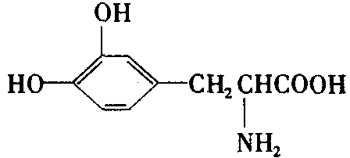

这种药物的研制是基于获得2000年诺贝尔生理学或医学奖和获得2001年诺贝尔化学奖的研究成果。

下列关于L–多巴酸碱性的叙述正确的是

A 既没有酸性，又没有碱性 B 既具有酸性，又具有碱性

C 只有酸性，没有碱性 D 只有碱性，没有酸性

15．目前普遍认为，质子和中子都是由被称为u夸克和d夸克的两类夸克组成。u夸克带电量为 $\frac{2}{3}$ e，d夸克带电量 $−\frac{1}{3}$ e，e为基元电荷。下列论断可能正确的是

A 质子由1个u夸克和1个d夸克组成，中子由1个u夸克和2个d夸克组成

B 质子由2个u夸克和1个d夸克组成，中子由1个u夸克和2个d夸克组成

C 质子由1个u夸克和2个d夸克组成，中子由2个u夸克和1个d夸克组成

D 质子由2个u夸克和1个d夸克组成，中子由1个u夸克和1个d夸克组成

16、在光滑水平地面上有两个相同的弹性小球A、B，质量都为m。现B球静止，A球向B球运动，发生正碰。已知碰撞过程中总机械能守恒，两球压缩最紧时的弹性势能为EP，则碰前A球的速度等于

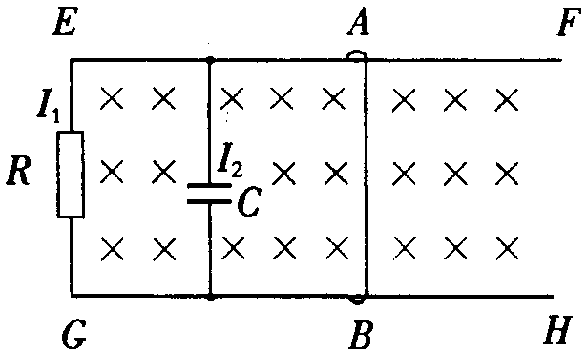A $\sqrt{\frac{E_{p}}{m}}$ B $\sqrt{\frac{2E_{p}}{m}}$ C 2 $\sqrt{\frac{E_{p}}{m}}$ D 2 $\sqrt{\frac{2E_{p}}{m}}$

17．图中EF、GH为平行的金属导轨，其电阻可不计，R为电阻器，C为电容器，AB为可在EF和CH上滑动的导体横杆。有均匀磁场垂直于导轨平面。若用I1和I2分别表示图中该处导线中的电流，则当横杆AB

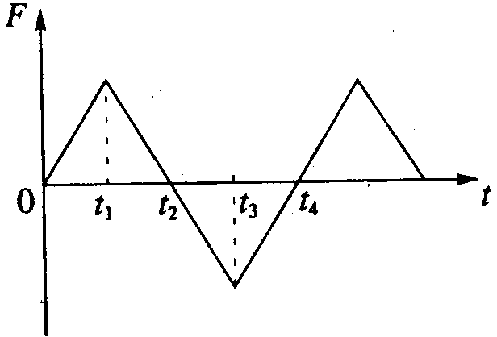A 匀速滑动时，I1＝0，I2＝0

B 匀速滑动时，I1≠0，I2≠0

C 加速滑动时，I1＝0，I2＝0

D 加速滑动时，I1≠0，I2≠0

18．质点所受的力F随时间变化的规律如图所示，力的方向始终在一直线上。已知t＝0时质点的速度为零。在图示t1、t2、t3和t4各时刻中，哪一时刻质点的动能最大？

A t1 B t2 C t3 D t4

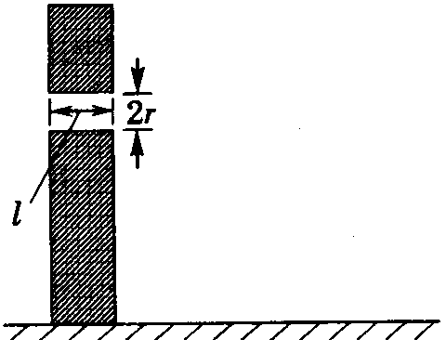19．为了观察门外情况，有人在门上开一小圆孔，将一块圆柱形玻璃嵌入其中，圆柱体轴线与门面垂直。从圆柱底面中心看出去，可以看到的门外入射光线与轴线间的最大夹角称做视场角。已知该玻璃的折射率为n，圆柱长为l，底面半径为r，则现场角是

A arcsin $\frac{\text{nl}}{\sqrt{r^{2}+l^{2}}}$ B arcsin $\frac{\text{nr}}{\sqrt{r^{2}+l^{2}}}$

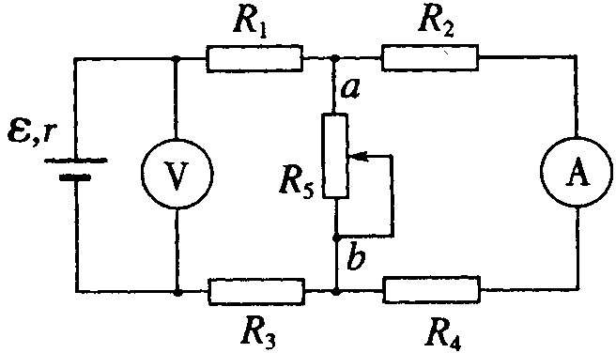C arcsin $\frac{r}{n\sqrt{r^{2}+l^{2}}}$ D arcsin $\frac{l}{n\sqrt{r^{2}+l^{2}}}$

20．在如图所示的电路中，R1、R2、R3和R4皆为定值电阻，R5为可变电阻，电源的电动势为ε，内阻为r。设电流表A的读数为I，电压表V的读数为U。当R5的滑动触点向图中a瑞移动时，

A I变大，U变小 B I变大，U变大

C I变小，U变大 D I变小，U变小

**第Ⅱ卷（非选择题 共180分）**

21．（15分）为验证“镁是植物生活的必需元素”，三位同学进行了实验设计，下列是实验的基本思路。请分别

指出三个实验思路能否达到实验目的，为什么？再写出你的设计思路。

（1）实验一：取生长状况一致的大豆幼苗，用符合实验要求的容器进行培养。对照组容器内只盛有蒸馏水，实验组盛有用蒸馏水配制的镁盐溶液。两组置于相同的适宜条件下培养，并对溶液通气，观察比较两组植物的生长发育情况。

答：

（2）实验二：取生长状况一致的大豆幼苗，栽培在盛有砂性土壤的容器中（砂性土壤肥力均匀，容器符合实验要求），对照组浇以蒸馏水，实验组浇以蒸馏水配制的镁盐溶液，两组置于相同的适宜条件下培养，观察比较两组植物的生长发育情况。

答：

（3）实验三：取生长状况一致的大豆幼苗，栽培在盛有砂性土壤的容器中（砂性土壤肥力均匀，容器符合实验要求），对照组浇以含有植物必需的各种元素的完全营养液，实验组浇以不含镁离子的完全营养液，两组置于相同的适宜条件下培养，观察比较两组植物的生长发育情况。

答：

（4）下面由你进行实验设计，请写出你的设计思路。

答：

22．（9分）科学家应用生物技术培育出了一种抗虫棉，它能产生毒素，杀死害虫，目前正在大面积推广种植。科学家还研究了害虫的遗传基础，发现不抗毒素对抗毒素为显性（此处分别用B和b表示）。据此回答：

（1）种植抗虫棉，有利于生态环境保护，这是因为 。

（2）棉田不抗毒素害虫的基因型为 ；抗毒素害虫的基因型为 。

（3）不抗毒素害虫与抗毒素害虫杂交，则子代的基因型为 。

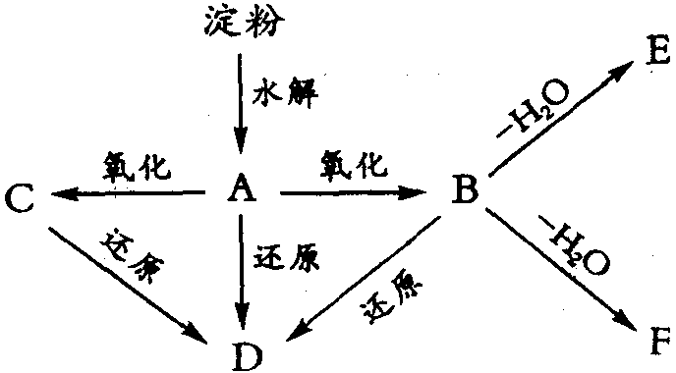23．（12分）如图所示：淀粉水解可产生某有机化合物A，A在不同的氧化剂作用下，可以生成B（C6H12O7）或C（C6H10O8），B和C都不能发生银镜反应。A、B、C都可以被强还原剂还原成为D（C6H14O6）。B脱水可得到五元环的酯类化合物E或六元环的酯类化合物F。已知，相关物质被氧化的难易次序是：

RCHO最易，R—CH2OH次之，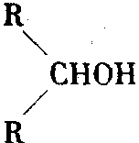最难。

请在下列空格中填写A、B、C、D、E、F的结构简式。

A： B： C：

D： E： F：

24．（14分）在25℃，101kPa条件下，将15 L O2通入10 L CO和H2的混合气中，使其完全燃烧，干燥后，恢复至原来的温度和压强。

（1）若剩余气体的体积是15L，则原CO和H2的混合气中

V（CO）＝ L， V（H2）＝ L。

（2）若剩余气体的体积为a L，则原CO和H2的混合气中

V（CO）︰V（H2）＝ 。

（3）若剩余气体的体积为aL，则a的取值范围是 。

25．（12分）已知：

①A、B、C、D四种物质均含元素X，有的还可能含有元素Y、Z。元素Y、X、Z的原子序数依次递增。

②X在A、B、C、D中都不呈现它的最高化合价。

③室温下单质A与某种常见一元强碱溶液反应，可得到B和C。

④化合物D受热催化分解，可制得元素Y的单质。

（1）元素X是 ，Z是 。

（2）写出③中反应的化学方程式： 。

（3）写出④中反应的化学方程式： 。

26．（20分）蹦床是运动员在一张绷紧的弹性网上蹦跳、翻滚并做各种空中动作的运动项目。一个质量为60kg的运动员，从离水平网面3.2m高处自由下落，着网后沿竖直方向蹦回到离水平网面5.0m高处。已知运动员与网接触的时间为1.2s。若把在这段时间内网对运动员的作用力当作恒力处理，求此力的大小。（g＝10m/s2）

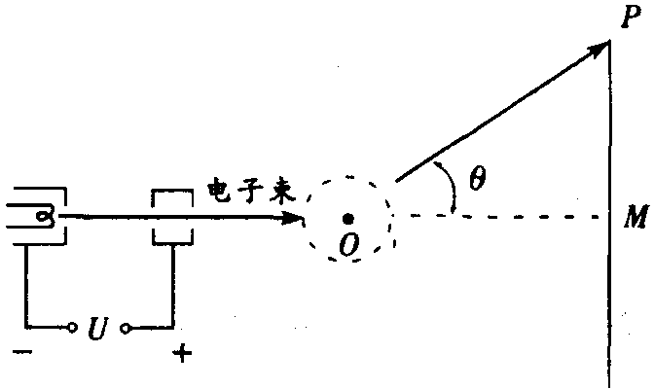27．（20分）电视机的显像管中，电子束的偏转是用磁偏转技术实现的。电子束经过电压为U的加速电场后，进入一圆形匀强磁场区，如图所示。磁场方向垂直于圆面。磁场区的中心为O，半径为r。当不加磁场时，电子束将通过O点而打到屏幕的中心M点。为了让电子束射到屏幕边缘P，需要加磁场，使电子束偏转一已知角度θ，此时磁场的磁感应强度B应为多少？

28．（14分）昆虫能分泌信息素。下列是一种信息素的结构简式：CH3(CH2)5CH＝CH(CH2)9CHO

Ⅰ．（8分）指出该物质中的任意一种官能团，为该官能团提供一种简单的鉴别方法并简述实验现象，写出与鉴别方法有关反应的化学方程式并指出反应类别，完成下表。

|  |  |  |  |
| --- | --- | --- | --- |
| 官能团 | 鉴别方法及实验现象 | 有关反应的化学方程式 | 反应类别 |
|  |  |  |  |

Ⅱ．（6分）昆虫的性外激素属于信息素，根据其化学结构可以合成性引诱剂，性引诱剂可用于防治害虫，请写出如何将性引诱剂用于害虫的防治。① 。② 。

29．（37分）大气压强对许多物理实验和化学实验有着重要影响。

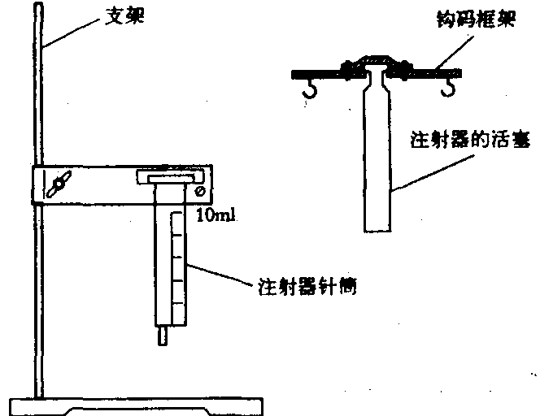Ⅰ．（17分）现用“验证玻意耳定律”的仪器来测量大气压强p0。注射器针筒已被固定在竖直方向上，针筒上所标刻度是注射器的容积，最大刻度Vm＝10ml。注射器活塞已装上钩码框架，如图所示。此外，还有一架托盘天平、若干钩码、一把米尺、一个针孔橡皮帽和少许润滑油。

（1）下面是实验步骤，试填写所缺的②和⑤。

①用米尺测出注射器针筒上全部刻度的长度L。

② 。

③把适量的润滑油抹在注射器的活塞上，将活塞插入外筒中，上下拉动活塞，使活塞与针筒的间隙内均匀地涂上润滑油。

④将活塞插到适当的位置。

⑤ 。

⑥在钩码框架两侧挂上钩码，记下挂上的钩码的质量m1。在达到平衡后，记下注射器中空气柱的体积V1。在这个过程中不要用手接触注射器以保证空气柱温度不变。

⑦增加钩码的个数，使钩码的质量增大为m2，达到平衡后，记下空气柱的体积V2。

（2）求出计算大气压强p0的公式。（用已给的和测得的物理量表示）

Ⅱ．（20分）制取氨气并完成喷泉实验（图中夹持装置均已略去）。

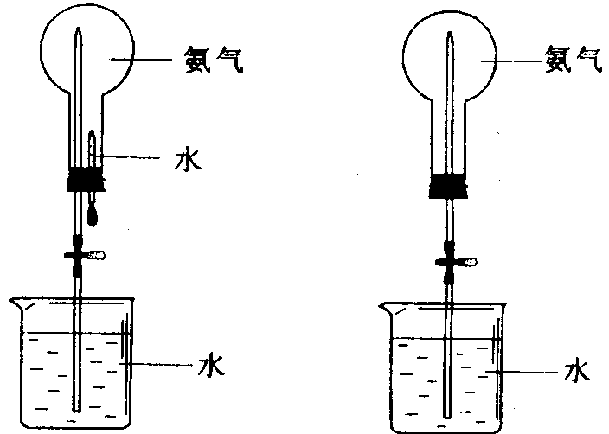

图1 图2

（1）写出实验室制取氨气前化学方程式： 。

（2）收集氨气应使用 法，要得到干燥的氨气可选用 做干燥剂。

（3）用图1装置进行喷泉实验，上部烧瓶已装满干燥氨气，引发水上喷的操作是 。该实验的原理是 。

（4）如果只提供如图2的装置，请说明引发喷泉的方法。

答：

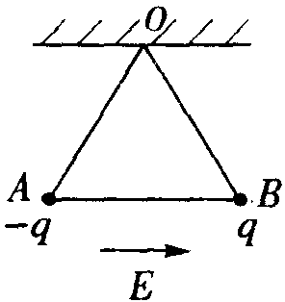30．（27分）有三根长度皆为l＝1.00 m的不可伸长的绝缘轻线，其中两根的一端固定在天花板上的 O点，另一端分别挂有质量皆为m＝1.00×10－2 kg的带电小球A和B，它们的电量分别为一q和＋q，q＝1.00×10－7C。A、B之间用第三根线连接起来。空间中存在大小为E＝1.00×106N/C的匀强电场，场强方向沿水平向右，平衡时 A、B球的位置如图所示。现将O、B之间的线烧断，由于有空气阻力，A、B球最后会达到新的平衡位置。求最后两球的机械能与电势能的总和与烧断前相比改变了多少。（不计两带电小球间相互作用的静电力）

**参考答案**

Ⅰ卷包括20小题，每题6分，共120分。

|  |  |  |  |  |  |  |  |  |  |
| --- | --- | --- | --- | --- | --- | --- | --- | --- | --- |
| 1．C | 2．D | 3．A | 4．D | 5．D | 6．D | 7．A | 8．C | 9．D | 10．C |
| 11．B | 12．B | 13．A | 14．B | 15．B | 16．C | 17．D | 18．B | 19．B | 20．D |

**Ⅱ卷包括10个小题，共180分。**

21（15分）

（1）不能。

因为蒸馏水和镁盐溶液均缺乏植物必需的矿质元素而使两组植物生长均不正常。

（2）不能。

因为两组容器内的砂性土壤中都可能含有镁离子。

（3）不能。

因为两组容器内的砂性土壤中都可能含有镁离子。

（4）取生长状况一致的大豆幼苗，用符合实验要求的容器，对照组盛有含植物必需的各种矿质元素的完全营养液，实验组盛有不含镁离子的完全营养液，两组置于相同的适宜条件下培养，并对溶液通气。观察比较两组植物的生长发育情况。

22．（9分）

（1）可以不用或少用农药

（2）BB，Bb；bb

（3）bb，Bb

23．（12分）

A HOCH2(CHOH)4CHO B HOCH2(CHOH)4COOH

C HOOC(CHO)4COOH D HOCH2(CHOH)4CH2OH

E 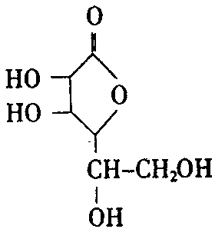或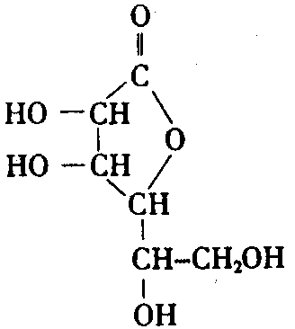 F 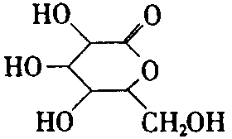或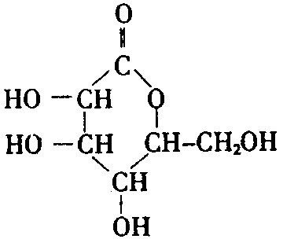

24．（14分）

（1）5 5

（2）（a－10）︰（20－a）

（3）10＜a＜20

25．（12分）

（1）Cl（或氯） K（或钾）

（2）Cl2＋2KOH＝KCl＋KClO＋H2O

（3）2KClO3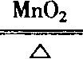2KCl＋3O2↑

26．（20分）

将运动员看作质量为m的质点，从h1高处下落，刚接触网时速度的大小

v1＝（向下） ①

弹跳后到达的高度为h2，刚离网时速度的大小

v2＝（向上） ②

速度的改变量

Δv＝v1＋v2（向上） ③

以a表示加速度，Δt表示接触时间，则

Δv＝aΔt ④

接触过程中运动员受到向上的弹力F和向下的重力mg。由牛顿第二定律，

F－mg＝ma ⑤

由以上五式解得，

F＝mg＋m $\frac{\sqrt{2{\text{gh}}_{2}}+\sqrt{2{\text{gh}}_{1}}}{Δt}$ ⑥

代入数据得：

F＝1.5×103N ⑦

27．（20分）

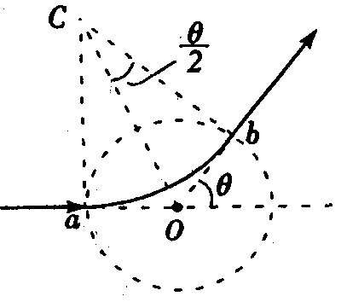电子在磁场中沿圆弧ab运动，圆心为C，半径为R。以v表示电子进入磁场时的速度，m、e分别表示电子的质量和电量，则

eU＝mv2 ①

eVB＝ ②

又有tg $\frac{θ}{2}$ ＝ $\frac{r}{R}$ ③

由以上各式解得

B＝ $\frac{1}{r}\sqrt{\frac{2\text{mU}}{e}}\text{tg}\frac{θ}{2}$ ④

28．（14分）

1．（每空2分，共8分）

|  |  |  |  |
| --- | --- | --- | --- |
| 官能团 | 鉴别方法及 实验现象 | 有关反应的化学方程式 | 反应类别 |
| （碳碳双键） | 加溴水 溴水褪色 | CH3(CH2)5CH＝CH(CH2)9CHO＋Br2 →CH3(CH2)5CHBr－CHBr(CH2)9CHO＋Br2 | 加成反应 |
| （醛基） | 加银氨溶液 生成银镜 | CH3(CH2)5CH＝CH(CH2)9CHO＋2[Ag(NH2)2]＋ ＋2OH－→CH3(CH2)5CH＝CH(CH2)9COO－ ＋NH4＋＋2Ag＋＋3NH3＋H2O | 氧化反应 |

Ⅱ．（6分）

①用人工合成的性引诱剂预测预报害虫的发生情况。

②用人工合成的性引诱剂引诱异性昆虫并捕杀。

③在田间施放适量的人工会成的性引诱剂干扰雌雄虫之间的正常交尾。

29．（37分）

1．（17分）

（1）称出活塞和钩码框架的总质量M

将注射器针筒上的小孔用橡皮帽堵住

（2）活塞的根截面积为

S＝ $\frac{V_{m}}{L}$ ①

由力学平衡条件得

p1＝p0＋g ②

p2＝p0＋g  ③

由玻意耳定律得

p1V1＝p2V2 ④

联立解得大气压强

p0＝（）  ⑤

11．（20分）

（1）2NH4Cl＋Ca(OH)22NH3↑＋CaCl2＋2H2O

（2）向下排空气

碱石灰

（3）打开止水夹，挤出胶头滴管中的水。

氢气极易溶解于水，致使烧瓶内气体压强迅速减小。

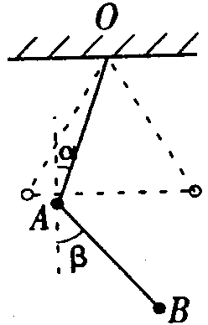（4）打开夹子，用手（或热毛巾等）将烧瓶捂热，氢气受热膨胀，赶出玻璃导管内的空气，氨气与水接触，即发生喷泉。

30．（27分）

右图中虚线表示A、B球原来的平衡位置，实线表示烧断后重新达到平衡的位置，其中α、β分别表示细线OA、AB与竖直方向的夹角。

A球受力如右图所示：重力mg，竖直向下；电场力qE，水平向左；细线OA对A的拉力T1，方向如图；细线AB对A的拉力T2，方向如图。由平衡条件

T1sinα＋T2sinβ＝qE ①

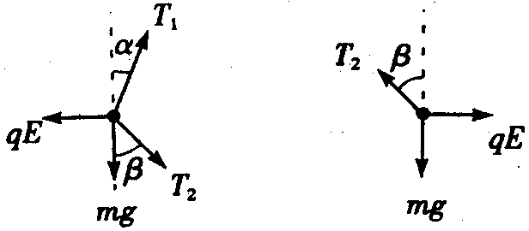T2cosα＝mg＋T2 cosβ  ②

B球受力如右图所示：重力mg，竖直向下；电场力qE，水平向右；细线AB对B的拉力T2，方向如图。由平衡条件

T2sinβ＝qE ③

T2cosβ＝mg ④

联立以上各式并代入数据，得

α＝0 ⑤

β＝45° ⑥

由此可知，A、B球重新达到平衡的位置如右图所示。与原来位置相比，A球的重力势能减少了

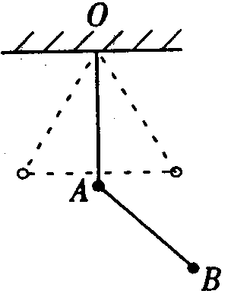EA＝mgl（1－sin60°） ⑦

B球的重力势能减少了

EB＝mgl（1－sin60°＋cos45°） ⑧

A球的电势能增加了

WA＝qElcos60° ⑨

B球的电势能减少了

WB＝qEl（sin45°－sin30°） ⑩

两种势能总和减少了

W＝WB－WA＋EA＋EB

代入数据解得

W＝6.8×10－2J

中学物理园地网站整理编辑